自立移動式災害対策支援ユニットにおける情報通信システムの開発

キーワード 無線LAN，アドホックネットワーク，DTN，データ収集 ＊水野 修

１．はじめに
本事業は巨大都市・中心市街地(新宿区等)とその周辺地域を対象として，震災・水害等による複合災害に強く，速やかな機能回復を可能とする「逃げる必要のない都市」の実現を目的としている．そのうち，テーマ3では，地域防災拠点であるエリアの現地本部や避難所等において，災害時に情報通信面，必要最小限のエネルギー供給面，救急救護面のサポートを行う，自立移動式ゼロエネルギーユニット(D-ZEV: Disaster- robust Zero Energy Vehicle)を開発する¹⁾．
本研究においては，D-ZEVに搭載する情報通信システムの構成を明らかにし，災害時における情報コンテンツの収集配信方式を確立することを目的とする．本報告では，2016～2019年度に検討したD-ZEVに搭載する情報通信システムの状況を総括する．

２．計画の概要と2018年度までの成果
2.1 計画の概要
D-ZEVはトヨタハイエースロングをベースとした２台の車両（“コーガ君号”と“クイーンちゃん号”）から構成されており，コーガ君号には主にバッテリーと太陽光発電のためのソーラパネル，テントが搭載されており，関連機器や簡易救護施設への電源供給を行う．クイーンちゃん号には簡易救護施設の資材と，通信機器を搭載できる．またより小回りの利くD-ZEVminiは電動アシスト折り畳み自転車（Panasonic オフタイム）であり，それぞれの車両に分散して3台搭載できる．D-ZEVネットワークの概要を図1に示す．
図1 D-ZEVのネットワーク
＊ ：工学院大学情報学部情報通信工学科
このネットワークには以下の経路が含まれる．
(1)D-ZEV～災害対策本部間
(2)D-ZEV～D-ZEVmini 間
(3)D-ZEVmini～D-ZEVmini 間
(4)D-ZEV,D-ZEVmini～一般市民，防災担当者
ここで，災害対策本部とは，街区の被害状況や鉄道の運行状況，病院，避難可能な施設等を把握し，一般市民や防災担当者に指示を行う施設であり，そのためのサーバシステム²⁾を保有している.
前提としてD-ZEVは車両ではあるが移動中には通信を行わないものとする．一方で，D-ZEVminiは移動中にも通信を行うこととする．また，いずれの場合でも，移動体網など通信インフラは使用できない，あるいは使用制限があることを想定する．
D-ZEVおよびD-ZEVminiへの通信システムの要件を以下に示す．
[要件1]小型であり，省電力であること．
[要件2]設営や運営が容易であること．
[要件3]安定した伝送条件でなくとも，持続的に運用できること，である．
2.2 情報通信システムの基本構成の検討（2016～17年度）
2016年度および2017年においては，情報通信システムの基本検討を行った．
D-ZEV～災害対策本部間は災害対策本部に設置する固定局とD-ZEVに搭載する移動局で構成される．固定局はUDMで構築した長距離無線LANシステム³⁾を再利用した．D-ZEVの通信システムの構成を図２に示す．また表１は，図２のPCに含まれるシステムサーバの構成である．なお，D-ZEVの情報通信システムにはTVチューナーを含んでいる．これは，デジタルサイネージに放送コンテンツを表示するために設けている．D-ZEVの情報通信システムでは，特に[要件2]が重要である．そこで，機器の組み立てや運用方法についてマニュアルを作成し，未経験者の学生により実施検証したところ，1時間以内で固定局との疎通確認まで実施できた．
D-ZEV～D-ZEVmini 間，D-ZEVmini～D-ZEVmini 間，D-ZEV,D-ZEVmini～一般市民，防災担当者は，D-ZEVminiとの通信においては，Wifiを用いる．D-ZEVminiの情報通信システムを図３に示す．
また，これらはすべてD-ZEVおよびD-ZEV-miniに搭載できる大きさであり，またD-ZEVに車載された電源や小型充電池で半日以上動作できるため[要件1]を満たしている．
図2 D-ZEVの情報通信システム
表１ D-ZEVの情報通信システム構成
図3 D-ZEVminiの情報通信システム

2.3 情報伝送方式の検討（2018年度）
（1）D-ZEVを介した情報の提供
D-ZEVを介した情報として，「発生災害情報」「新宿駅発着路線情報」「医療救護所情報」「一時滞在施設情報」「避難所」「ハザードマップ」を提供する．これらは，施設名，路線名などの情報を災害対策本部に設置されるデータベースに格納し，Webを通じて提供する．また，土地勘の無い来街者には，D-ZEVの位置情報を表示し，現在地などの提供も合わせて行う．
図4に災害情報提供システムの表示例を示す．図4中(a)(b)は，個人端末向け災害情報提供機能のPCおよびスマートフォンページのTOP画面，(c)は，更新型デジタルサイネージのTOP画面である．この画面では，情報量が多くスクロールが発生する場合には，自動でスクロールする機能を実装した．
(a) PC向けの画面 (b)スマート
フォン向けの画面
(c) 更新型デジタルサイネージ向けの画面
図4 D-ZEVのコンテンツ表示
(2) D-ZEVminiの情報伝送方式
D-ZEV miniについては[要件3]を満たす必要がある．そこで，D-ZEV mini の通信機器は，無線LANアクセスポイント（以下AP）にDelay Tolerant Networking³⁾（DTN）機能を実装した．
DTNとは，蓄積した情報を持った端末が移動し，他の端末とのリンクが確立できれば情報を伝送してその端末に蓄積することを繰り返す方式である．これは，アドホックネットワークと異なり，情報発信元から目的の相手までのリンクをすべて確立する必要がなく，不安的なネットワークでも情報伝送ができる特徴を持っている．また，D-ZEVminiでは，APを使用するため，D-ZEVの通信範囲外の防災拠点に滞在する多くのユーザに対して同時通信が可能となる．移動中は，APとDTN機能の両方を利用するため，通信範囲に避難中のユーザや他のD-ZEV miniが存在した場合，移動しながらの通信が可能となる．
DTNにおいても，蓄積されている情報の伝送中にリンクが切断されると，それまで伝送したデータが無効になってしまう．そのため，一回に送るデータサイズを制限して，複数に分割することで無効になるデータを減らす．一方で，小さいデータサイズで分割を行いすぎると，全体に占めるリンク確立ための時間の割合が多くなるため，伝送できるデータの総量が少なくなる恐れがある．そのため，ユーザおよび他のD-ZEV miniと移動しながらの通信を行う場合に，通信システムが送信する適切なデータサイズを実験により把握した⁴⁾．
実験結果を図5，図6に示す． D-ZEVmini-ユーザ間ついては，送信するデータサイズが20MBのときが，受信データ総量が最も多く平均60MBとなった．これは３回の通信が実現できたことを意味している．続いて，1回あたりのデータサイズが10MB,30MB，40MBの順となっている．１回あたりの送信データサイズが40MBのときに，受信データ総量も約40MBであり，これはこの条件では1回しかデータが伝送できていないことを示している．また，10MBの時の受信データ総量が，20MBのときよりも少ない．これは，先に述べたようにリンク確立の時間ロスのためであると考えられる． D-ZEV mini同士の場合は，１回あたりのデータサイズが10MBのときの受信データ総量が一番多く，データサイズが大きいほど受信データ総量が少なくなっている．特に，30MB,40MBのときはそのサイズよりも平均受信データ総量が少ない．これは，試行によっては，データが受信できなかった可能性を示している．
平均スループットの値は，D-ZEVminとユーザ，D-ZEVmin同士の違いはあるが，D-ZEVmin同士で送信データサイズ40MBの場合を除いて，大きな変化は見られなかった．D-ZEVminとユーザでばらつきが大きいのは，通信を行っている2者の距離によってリンクの状態が変わることと，通信時間で除算をしているため，通信時間が短いと測定誤差の影響が大きく出るためと考えられる．また，リンクの状態が悪いとTCPの性質によりスループットが下がるため，このことが通信中で2者間の距離が変化するD-ZEVmin同士で送信データサイズ40MBの場合のケースに表れていると考えられる．
この結果，１回あたり10~20MBのデータサイズを送信することで，災害時に通信システムを有効に使用することが可能であることが明らかになった．
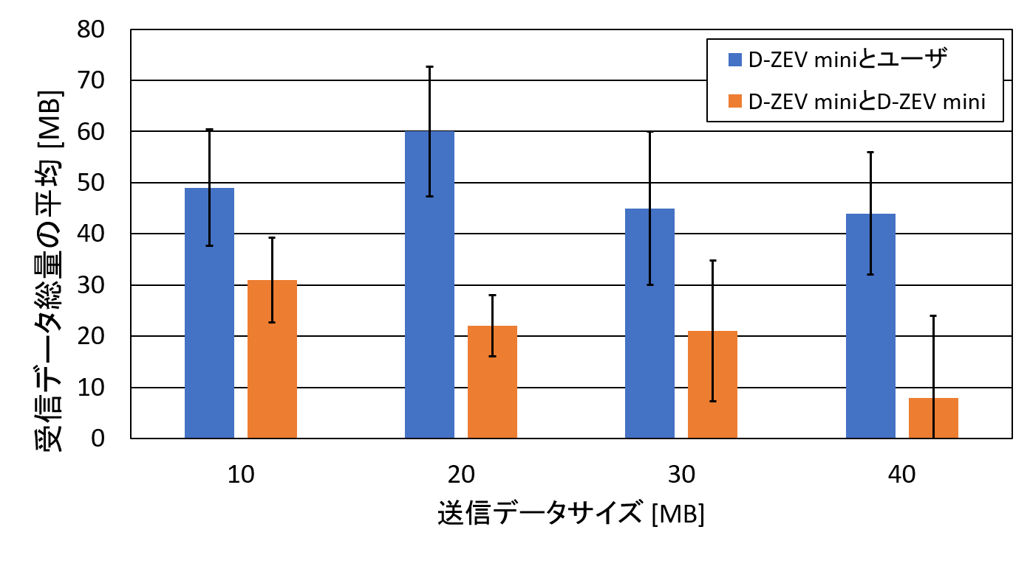
図5 D-ZEVminiの受信データ総量
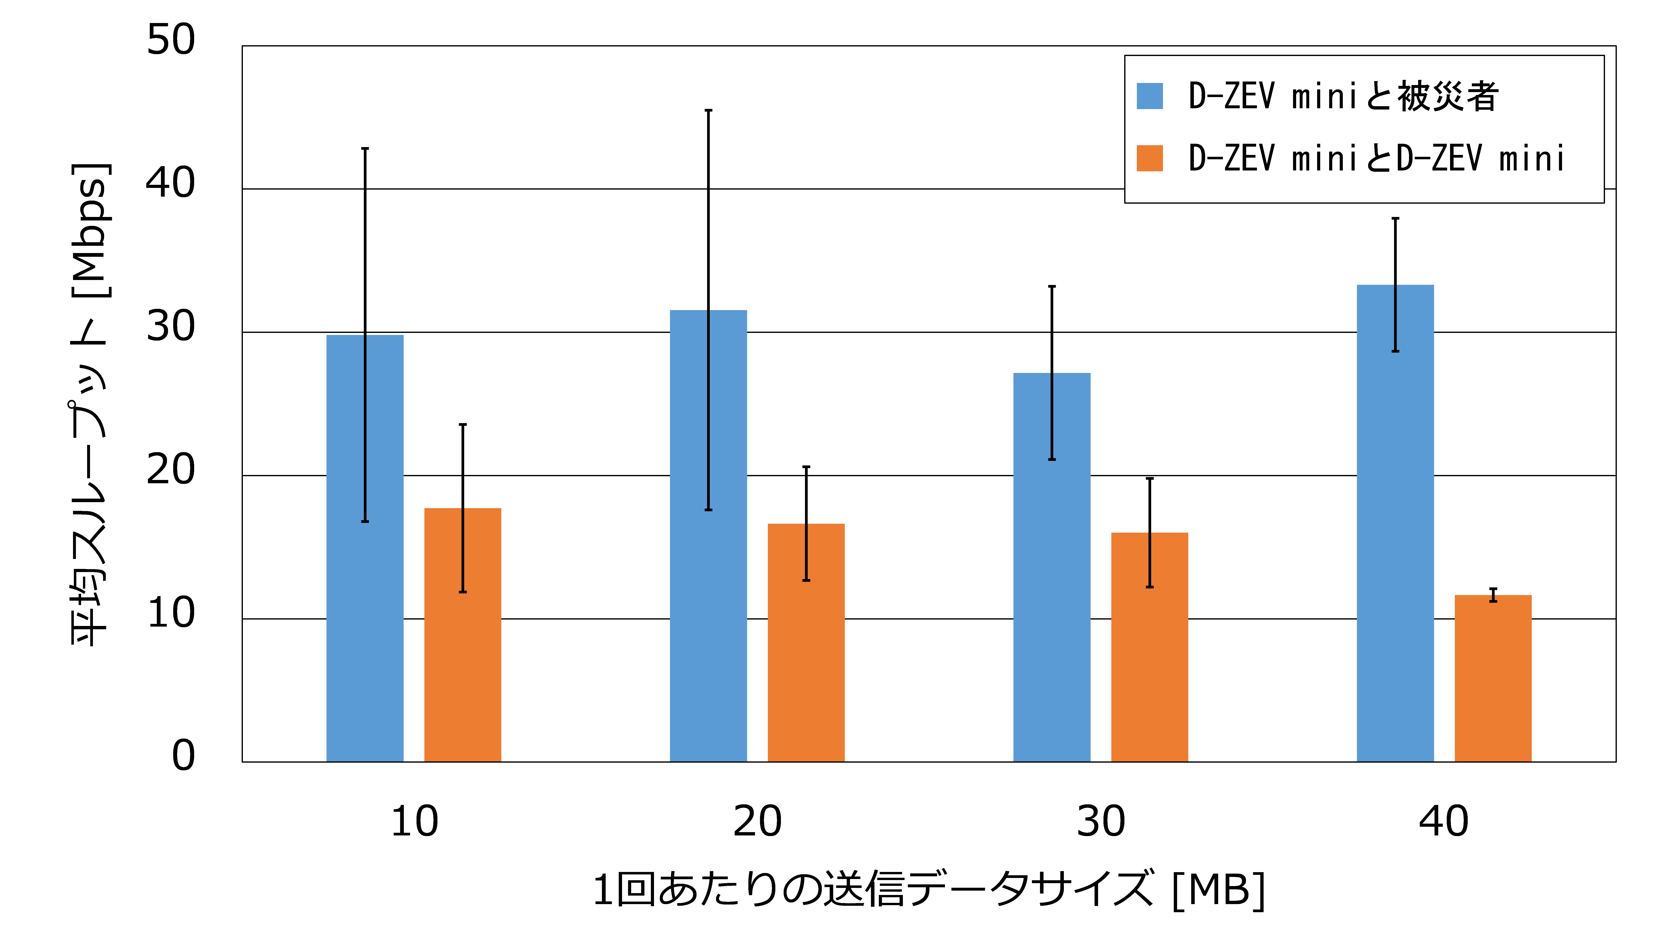
図6 D-ZEVminiの伝送スループット

3．情報収集配信アプリケーション開発と情報提供の汎用化（2019年度）
3.1情報収集配信アプリケーションの開発
D-ZEVで用いる情報収集システムでは，管理者は情報の更新が可能であること，情報の種類・状態が選択可能なこと，収集した情報の管理が容易なことが求められる．そのため，取得した情報の種類・状態を選択し，通信システムに格納するアプリケーションの作成した(図7(a))．また，格納した情報はデータベースを用いて管理する．
また，情報の種類・状態が判別可能であること，および，被災場所が判別可能であることから，情報を一覧で表示するリスト表示機能，情報取得場所にマッピングを行い，表示するマップ表示機能をそれぞれ作成した(図7(b))．また，マッピングに使用する地図データには画像を用いるため，通信インフラが損傷しても利用可能である．これらは，PHPおよびHTMLで作成し，被災者のモバイル端末およびD-ZEVのデジタルサイネージを用いて配信する．

3.2 提供情報の汎用化
(a)収集アプリケーション (b)配信アプリケーション（リスト/マップ）
図7 情報収集配信アプリケーション

ここまで検討で構築したシステムは新宿区西新宿を対象に災害関連情報を提供するものである（以下，新宿システムと呼ぶ）．西新宿以外での運用を想定すると，新宿システムをベースに地域性によって提供に必要な情報を再構成する必要がある．このことをシステムの汎用化と呼ぶ．今年度は運用地域として，東京都大田区羽田地区（ただし，羽田空港は含まない）を選定する．羽田地区は地域住民が多く外部からの来訪者が少ないという西新宿とは対照的な地域性を持つ．
D-ZEVを羽田地区に適用した際，発生災害情報，医療救護所情報，ハザードマップは，新宿システムのデータベース構造を利用することで対処が可能である．しかし，鉄道運行情報と避難所情報は，運用地域の特徴によって変化する．新宿システムの鉄道運行情報では，大規模ターミナル駅に発着する路線の情報を表示している．しかし，羽田地区にはこのような大規模ターミナル駅が存在しないため，最寄りで乗降客数の多い蒲田駅と京急蒲田駅から乗換可能な路線に絞って表示することとした．新宿システムの避難所情報では，地域ごとに避難所の場所と状況を表示している．しかし，大田区全体では，地域ごとに表示すると，1つの地域に表示される情報量が増加する．そのため，自治会・町会区分による18ヶ所の地域に分割し，情報を表示するページに変更した．

3.3 アンケートによる有効性の評価
3.1，3.2で作成したシステムについてアンケートのより評価実験を行った．
3.1の情報収集配信アプリケーションにおいては，2019年11月の新宿区防災ウィークにおいて，合計135人から回答を得た．被験者には実際に端末を操作およびデジタルサイネージを目視で確認してもらい，評価を依頼した．
アンケート結果を図8に示す．結果より，評価4以上が80%以上なった．情報収集の設問では，モバイル端末から情報収集が可能であることが評価されたと考えられる．また，情報配信の設問では，マップ表示を実装することで直観的に被災場所を把握できる点が評価されたと考えられる．

図8 情報収集配信アプリケーションの評価結果

3.2で示した，羽田地区に適用したシステムの有効性を確認するため，2019年11月17日大田区立羽田小学校で行われた避難訓練でアンケート評価を行った．アンケートは，5段階で評価し，個人端末やデジタルサイネージの表示を目視での評価を依頼し，82人の方から回答を得た．その結果を図9に示す．これより「思う」と「どちらかというと思う」が50%前後となった．これはアンケート回答者の大半が地域住民であり，滞留者向けの情報に対して必要性を感じず，冗長と思われたことが考えられる．そのため，展開場所の被災者の傾向に応じて表示情報を切り替える必要がある．
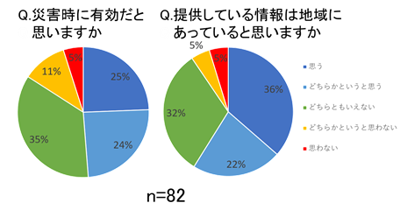
図9 羽田地区での評価結果

4．D-ZEVminiの情報共有方式（2019年度）
4.1 運行モデルの違いによるデータ到達率評価
D-ZEVmini同士はすれ違い時にDTN通信によりデータの共有を行う．災害情報を収集・配信するものであり，より効率がよいルートで運航させる必要がある．そのため，2つのモデルにについて情報配信の効果をシミュレーションにより確認した．1つ目は，D-ZEV miniが各防災施設を巡回する移動モデルである．D-ZEVから出発したすべてのD-ZEV miniが各防災施設を巡回し，通信する．2つ目は，D-ZEV miniがお互いにすれ違いながら通信する移動モデルである．それぞれの移動モデルを図10に示す．
それぞれのモデルについて，データの到達率をシミュレーションにより評価した．D-ZENminiの配置台数を3～30台とし，東新宿にある防災施設6カ所へ情報を配信することを想定した． 1個のデータ生成時間は，300[s]とする．また，生成するデータの大きさは，2.3の結果により10～20[MB]とする．
シミュレーションの結果を図11に示す．これ，D-ZEV mini の台数が15台以下とき，巡回する移動モデルの方がすれ違う移動モデルと比較して平均データ到達率が高い．しかし，台数が18台以上のとき，すれ違う移動モデルの方がデータ到達率は高くなる．これは，台数の増加に呼応して，すれ違い区間でのすれ違う可能性が高くなるためである．
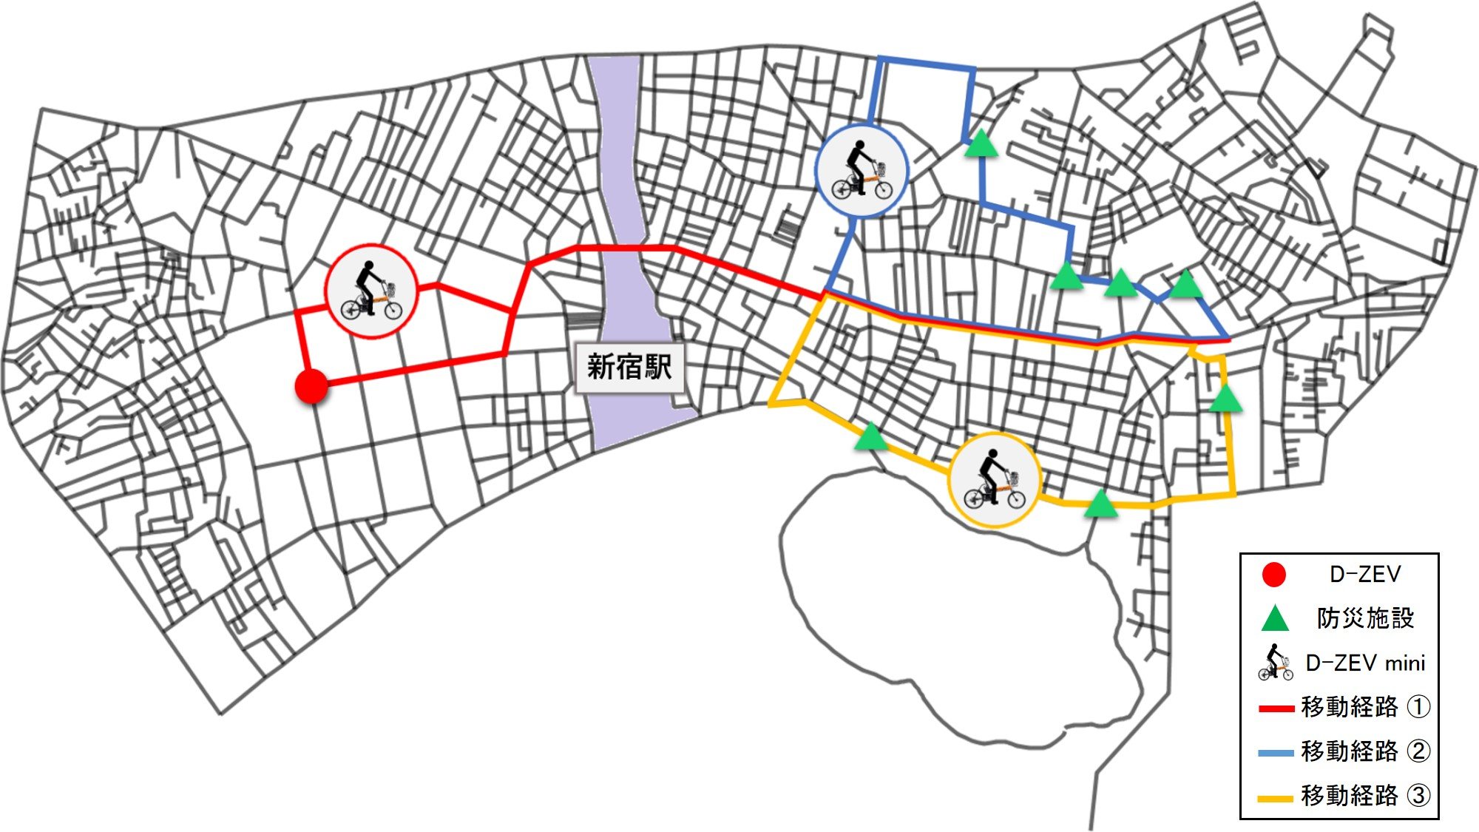
- すれ違いモデル
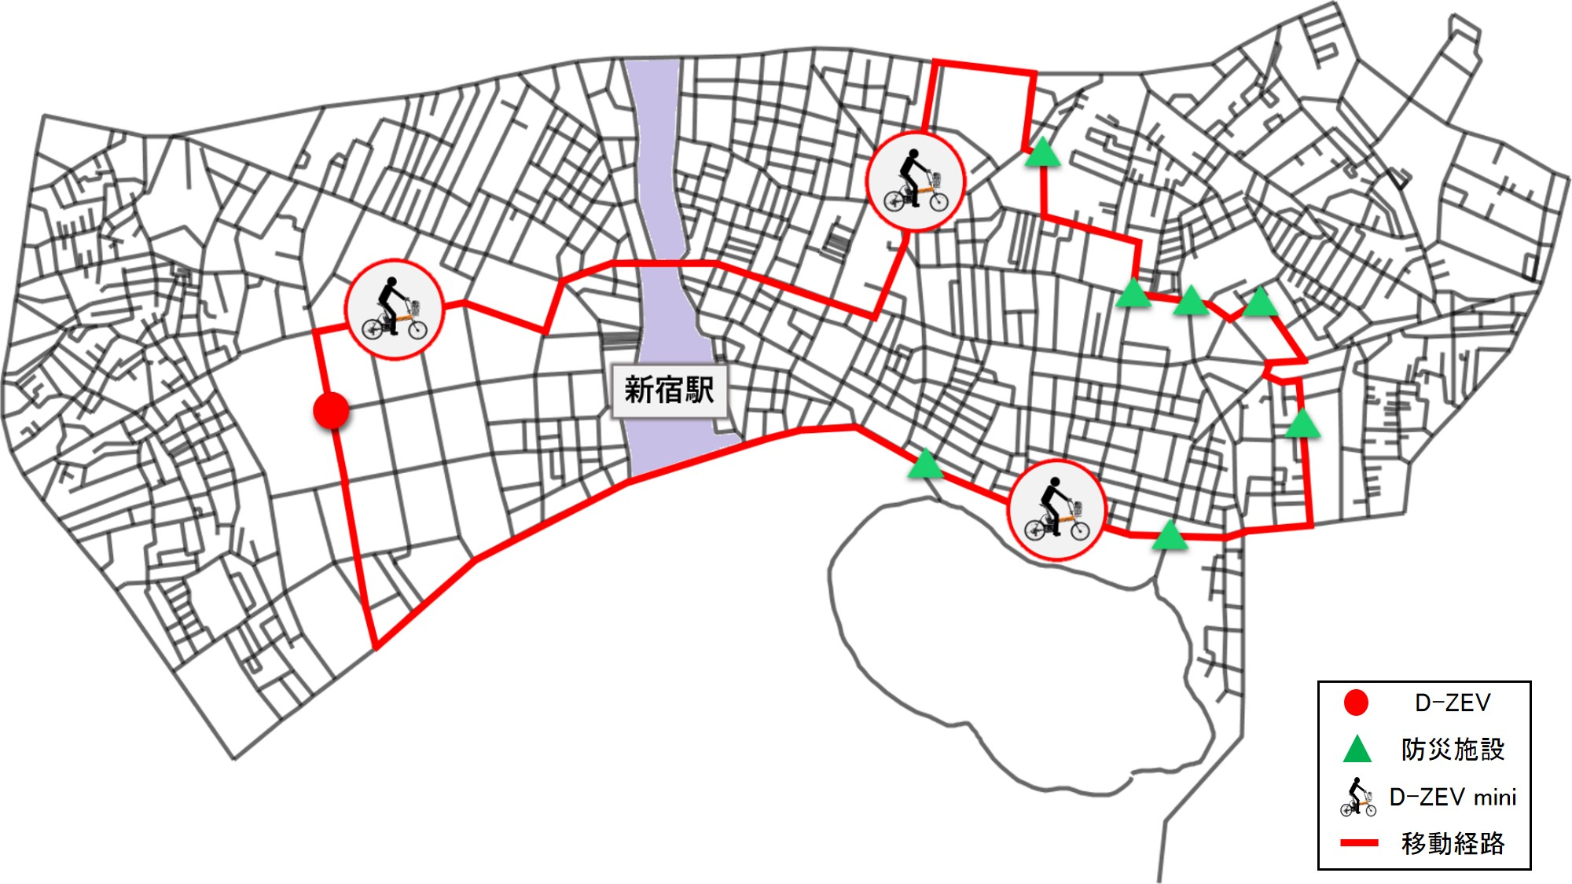
(b)巡回モデル
図10 D-ZEVminiの移動モデル
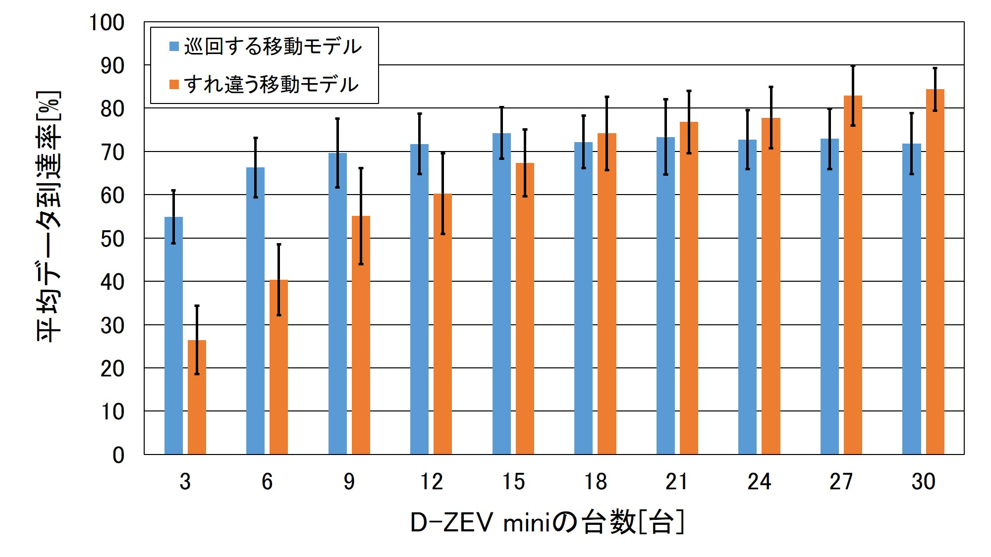
図11 D-ZEVminiの台数とデータ到達率

4.2 災害情報共有方式の提案と評価
2.3に示したように，一度のすれ違いで通信できるデータ量には限りがあるので，情報の共有を戦略的に行う必要がある．3.1で示したように災害情報の収集時には被害度を記録しているため，被害度に着目した情報共有方式を提案した⁵⁾．ここで重要なのは，被害度の高い「けが人が居る」「建物が全壊している」という情報は必要であるが，被害度が低い情報についても救助の必要がなく，安全な場所があること伝える点で必要であることである．
提案した災害情報共有方式には，被害度の高い情報を優先して共有する被害情報優先共有方式と，被害度の高い情報の共有を優先しつつ，被害度の低い情報も共有する重み付け被害情報優先共有方式がある．被害情報優先共有方式は被害度の高い情報を優先的に送る方法(図12)であり，重み付け被害情報優先共有方式は一定量の被害度の低い情報の伝送を担保する方式(図13)である．
D-ZEV miniの移動モデルを使用したときの災害情報共有方式の有効性をシミュレーションで評価した．本シミュレーションでは，各D-ZEV miniが被害度ごとに情報を生成し，D-ZEVに到達した被害度ごとの情報量を測定する．評価指標として，2つの移動モデ
図12被害情報優先共有方式
図13重み付け被害情報優先共有方式
ルを使用したときのDTNの標準的な伝送方式であるEpidemic Routing⁶⁾，被害情報優先共有方式，重み付け被害情報優先共有方式の3つを評価する．シミュレーション環境とシミュレーション結果を表2と図14 に示す．図14より Epidemic Routingでは，被害度ごとの到達した情報量に大きな差はなかった．これは，送信制御がFIFOに基づいて行われたからである．被害情報優先共有方式は，他の方式と比較すると被害度の高い情報が約1.3倍多く到達している．また，重み付け被害情報優先共有方式では，被害情報優先共有方式と比較すると，被害度の低い情報が1.2倍程度多く到達している．これらは，災害情報共有方式の制御が正しく動いているからである．
表2シミュレーションパラメータ
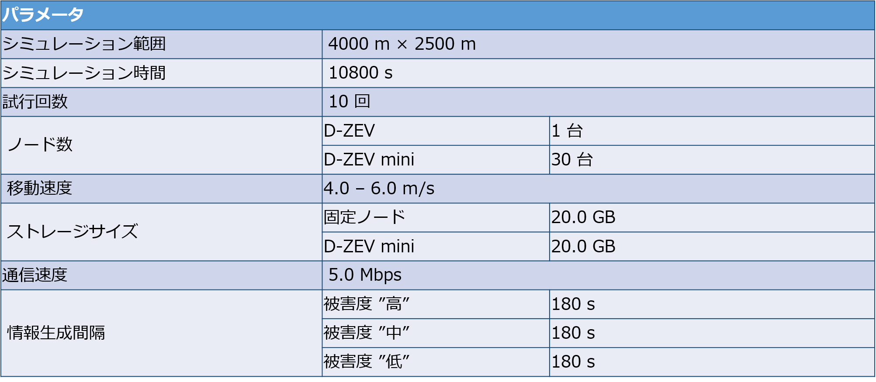
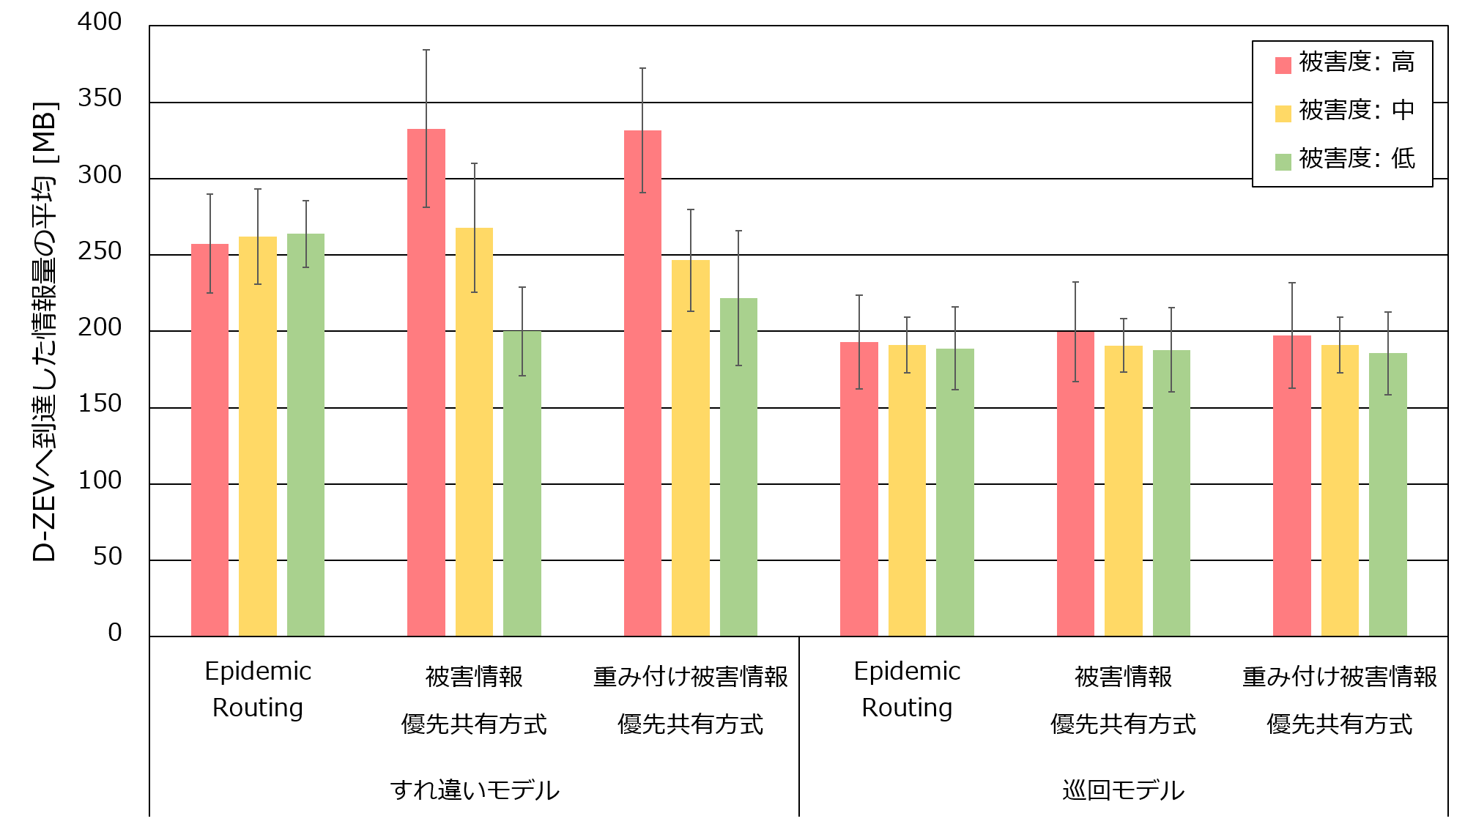
図14 共有方式の違いによる到達したデータ量
5．おわりに
D-ZEVおよびD-ZEVminiのネットワークを構成し，情報収集配信のためのシステムを開発した。これらはユーザ評価により有効性を確認した．また，D-ZEVminiのDTNのための基礎数値の明確化や情報共有方式を明らかにした．
今後は，平常時でも使用可能なシステム化や，実装による情報共有方式の効果を測定する．
謝辞）
本研究に携わった学生諸君に感謝します．また評価実験にご協力いただいた西新宿，羽田地区の皆様に感謝します．
参考文献
- 工学院大学，エリア防災テーマ3：自律移動式ゼロエネルギーユニット， https://www.kogakuin.ac.jp/bousai/theme/theme3.html（2009年3月6日閲覧）
- 鈴木 浩平，田島 氷河，水野 修，自立移動式災害対策支援ユニットにおける災害情報提供システム，2019年電子情報通信学会総合大会, A-19-26，Mar. 2019.
- S. Farrell and V. Cahill, Delay and Disruption Tolerant Networking, Artech House, 2006
- 田島 氷河，鈴木 浩平，水野 修，小型自立移動式災害対策支援ユニットにおける通信システムの構築，2019年電子情報通信学会総合大会, B-6-16，Mar. 2019.
- 田島 氷河，井上 勇気，水野 修，小型自立移動式災害対策支援ユニットにおける災害情報共有方式, 電子情報通信学会技術報告, vol. 119, no. 226, ICTSSL2019-19, pp. 17-22，Oct. 2019．
- A. Vahdat and D. Becker, “Epidemic routing for partially connected ad hoc networks,” Technical report, CS-2000-06, Duke University, 2000.

